Civilité * | M. - Mme | Date de naissance *
Prénom * |  | Lieu de naissance
NOM * |  | Nationalité
Nom de naissance |  | * | = donnée obligatoire

N° et voie * |  | Code postal *
Appt, étage, esc. Immeuble |  | Ville *
Boite post., lieu-dit, |  | Pays *

Tél. mobile perso |  | E-mail personnel
Tél. mobile pro. |  | E-mail prof.
Tél. préférentiel de communication * | Mobile perso. - Mobile prof. | E-mail connexion *

 |  | E-mail préférentiel de communication * | Personnel - Professionnel
AFFECTATION
Fédération | Métallurgie CFE-CGC | Entreprise / Site | MANITOU BF
Syndicat | Loire Atlantique | SIRET Site*

SITUATION PROFESSIONNELLE
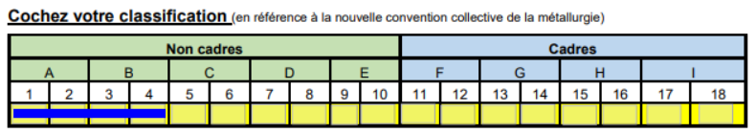

INFORMATIONS FINANCIÈRES
Code tarif |  | À payer
Mode règlement * | Prélèvement - Virement | IBAN
Nbre prélèvements | 4 | BIC

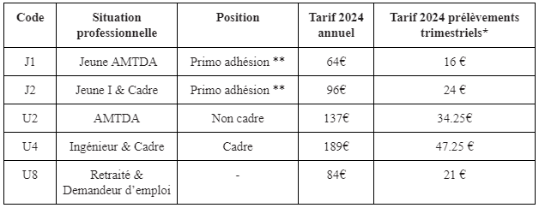
Mentions légales relatives à l’adhésion et à la protection de vos données personnelles
On entend par "données personnelles" toute information permettant de vous identifier directement ou indirectement, notamment vos nom et prénom, numéros de téléphone personnels et professionnels, adresses postale et électroniques, date et lieu de naissance et informations de paiement. La base légale du recueil et du traitement de ces données est l’exécution du contrat d’adhésion qui nous lie ainsi que notre intérêt légitime dans la mesure où elles sont nécessaires à l'exercice de nos missions au service de nos adhérents et plus largement de l'ensemble des salariés que nous représentons. Dans le cadre de notre activité, nous (c’est-à-dire votre section syndicale, votre syndicat, la Fédération, la Confédération CFE-CGC et ses unions territoriales) collectons et traitons vos données personnelles de façon à permettre les actions suivantes : gérer votre adhésion et notamment votre situation en matière de cotisation , gérer vos mandats et responsabilités, vous joindre, vous donner accès aux outils numériques réservés à nos adhérents, vous diffuser des enquêtes ou des informations par messagerie électronique, vous envoyer des publications par voie postale ou vous faire profiter des formations et des services liés à votre adhésion.
Ces données sont enregistrées dans des bases de données informatiques pour lesquelles nous avons pris le maximum de précautions afin d'en assurer la sécurité et la confidentialité. L'utilisation de ces données est purement interne à notre organisation et à nos prestataires (informatique, hébergement de notre base de données, publipostage) soumis aux exigences du RGPD. En dehors de ces raisons, aucune donnée personnelle n'est transférée à titre gratuit ou non vers des entreprises ou organismes à but commercial ou non.
Ces données sont conservées et mises à jour tout le temps de votre adhésion. Après la perte de votre qualité d'adhérent, elles sont conservées 5 ans, après quoi elles sont détruites.
Vous pouvez exercer vos droits d’accès, de rectification, d’opposition, d’effacement ou de limitation du traitement de vos données personnelles en vous adressant à votre syndicat ou en écrivant à dpo@metallurgie-cfecgc.com et en justifiant de votre identité. Vous disposez également du droit de définir des directives relatives au sort de vos données après votre décès. Si vous estimez, après nous avoir contactés, que vos droits "Informatique et Libertés" ne sont pas respectés, vous pouvez adresser une réclamation à la CNIL.

□ En adhérant au syndicat, je comprends que je rejoins l'organisation CFE-CGC dans son ensemble et que mes données personnelles et syndicales seront communiquées aux structures d’affiliation CFE-CGC afin de permettre l'exercice de leurs activités syndicales et d’administration interne décrites ci-dessus
□ AUTORISATION DE PRÉLÈVEMENT BANCAIRE : J'autorise le syndicat à faire prélever ma cotisation sur mon compte bancaire référencé ci-dessus.
Dater, écrire la mention "lu et approuvé" et signer

Date : Signature :

